PRACTICE 02

1 - UPDATE-HELP
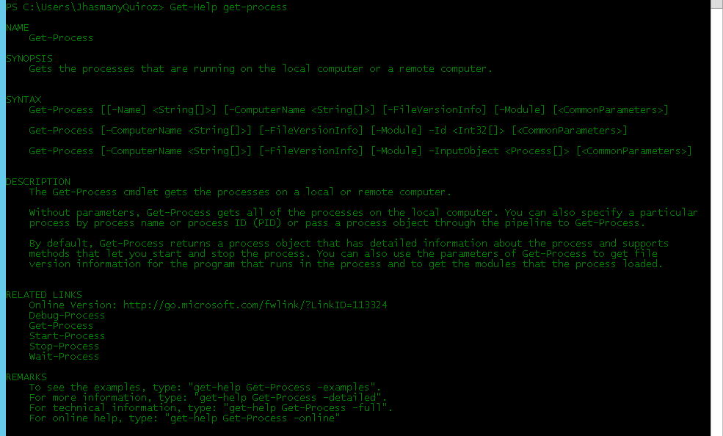
Como saber si actualiza, fácil ahora tengo detallado la descripción que antes no la tenía xD

2 – COMMANDLETS FOR WORKING WITH PROCESS

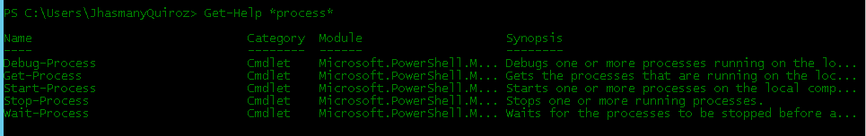

3 – WRITE AN EVENT LOG
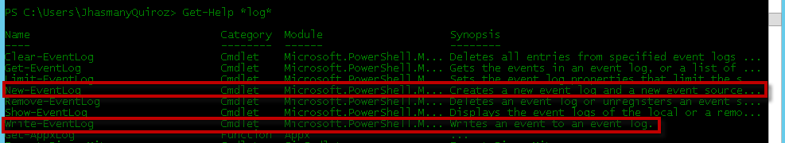
New-Event-Log and Write-EventLog

4. What cmdlets are available to create, modify, export, or import aliases?
>New-Alias –Name ayuda –Value Get-Help
Crea el alias “ayuda” que hace referencia al comando Get-help

>Set-Alias visual C:\VisualStudio2013.exe –option readonly
Set-Alias puede crear el alias en caso de no existir y si existe lo modifica con la nueva asignación
En este caso el alias “visual” hace referencia al programa Visual Studio 2013 y la opción readonly indica que no puede ser eliminado o asignado a otro comando.

>Export-Alias –path alias.txt
Este comando exporta todos los alias de la sesión actual en la ruta especificada en un archivo “alias.txt”.

>Import-Alias alias.txt
Este comando importa todos los alias desde un archivo especificado y que pueden ser usados en la sesión actual.

5 - It can take a long time to retrieve all of the entries from the Security event log. How can you get only the 100 most recent entries?
>get-eventlog -newest 100 -logname Security
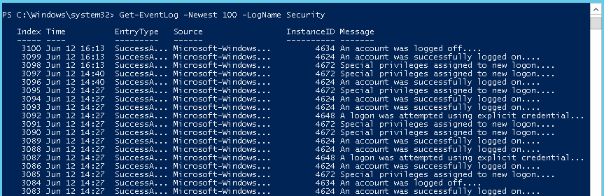

6. Is there a way to retrieve a list of the services that are installed on a remote computer?
Comandos, como Get-Service o Get-Process, no tienen un parámetro de credencial, y por lo tanto el comando suplanta al usuario conectado, como se muestra en el siguiente ejemplo:
> Get-Service -ComputerName hyperv

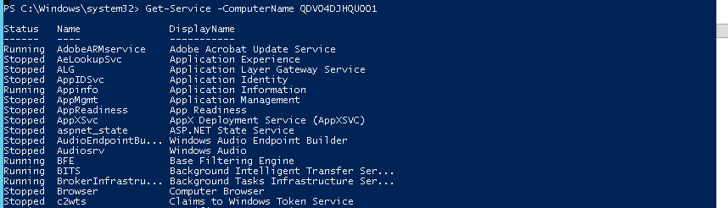

7. Is there a way to see what processes are running on a remote computer?
> Get-Process -ComputerName hyperv
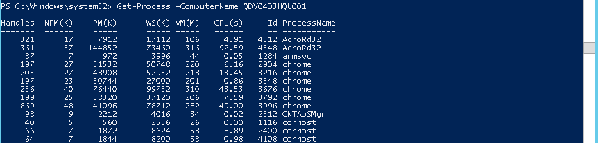

8. Examine the help file for the Out-File cmdlet. The files created by this cmdlet default to a width of how many characters? Is there a parameter that would enable you to change that width?
>get-Help Out-File –full
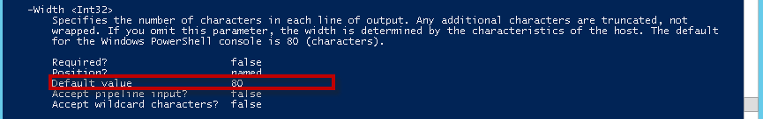

> Get-Process | Out-File -FilePath C:\Users\JhasmanyQuiroz\Desktop\process.txt -Width 25
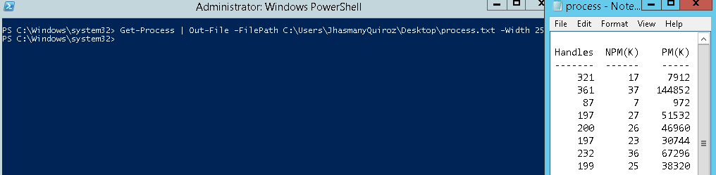

9. By default, Out-File will overwrite any existing file that has the same filename as what you specify. Is there a parameter that would prevent the cmdlet from overwriting an existing file?
Si es el –noClobber
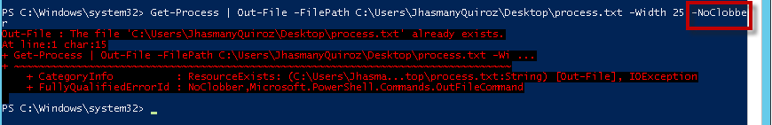

10. How many cmdlets are available that can deal with generic objects?
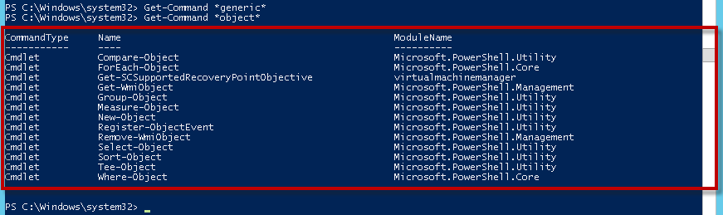

COMMON PARAMETERS [Parámetros Comunes]
Todos los cmdlets de Windows PowerShell admiten parámetros comunes. La siguiente lista muestra los parámetros comunes.
El alias para cada parámetro aparece entre paréntesis:

- Verbose (vb)
- Debug (db)
- WarningAction (wa)
- WarningVariable (wv)
- ErrorAction (ea)
- ErrorVariable (ev)
- OutVariable (ov)
- OutBuffer (ob)

